<到云>后台管理系统需求说明书

小组成员：连思璜、李胜亮、李豪、王耀鹏、刘灵清

版本修改页

|  |  |  |  |
| --- | --- | --- | --- |
| **版本号** | **修订人** | **修订日期** | **修订描述** |
| V01 | 全体 | 2020.03.04 | 制定一个粗略的后台管理需求分析 |
| V02 | 连思璜 | 2020.03.10 | 增加数据字典 |
| V03 | 连思璜 | 2020/3/18 | 增加管理员功能 |
|  |  |  |  |

目录

1. 引言 1

1.1. 目的 1

1.2. 背景 1

1.3. 定义 1

2. 项目概述 2

2.1. 产品结构图 2

2.2. 产品信息结构图 3

2.3. 用户 3

2.4. 业务流程 4

2.5. 全局说明 4

3. 功能详细需求 5

3.1. 主页 5

3.1.1. 用户信息 5

3.1.2. 查看消息 5

3.1.3. 修改密码 6

3.2. 系统 7

3.2.1. 用户权限 7

3.2.2. 管理员 8

3.2.3. 系统管理 10

3.2.4. 消息发布 12

3.2.5. 数据字典 13

3.3. 用户管理 16

3.3.1. 教师/学生用户管理 16

3.4. 课程管理 17

3.4.1. 所有课程 17

3.4.2. 我的课程 19

3.5. 班级管理 21

3.5.1. 班级信息 21

3.5.2. 学生信息 23

3.5.3. 签到情况 24

4. 非功能需求 26

4.1. 观感 26

4.2. 易用性 26

4.3. 安全性 26

4.4. 可维护性 26

# 引言

## 目的

本文档是“到云”系统的需求说明文档，主要作为确认需求以及系统分析设计的依据。文档详尽说明了这一软件产品的需求和规格，这些规格说明是进行设计的基础，也是编写测试用例和进行系统测试的主要依据。同时，该文档也是用户确定软件功能需求的主要依据。

## 背景

在高校里,课堂考勤在教学管理中至关重要。课堂考勤情况通常与学生成绩息息相关。高校中常使用的考勤方式,主要是教师点名和学生签到,这样的方式既浪费课堂时间又效率低，还容易出现各种问题。并且考勤结果需要进行人工录入统计,麻烦且费时费力,很容易出现误差。因此，将“互联网+考勤”成为了大势所趋。

随着科技更新换代,各种签到方案竞相涌出。例如打卡考勤和指纹考勤,此两种考勤方式在某种程度起到了作用,但是由于教室众多,且学生多时造成拥挤,不能真正普及;此外,基于人脸识别的课堂签到系统,需要进行大量的图片识别、处理,而大量图像传输流量并不适用于数量巨大的实时签到。所以设计实现一个方便快捷、适合高校使用的签到系统亟待解决。

因此， 本次待开发的软件为课堂签到系统。但这个系统不仅仅只能用来签到，还能记录学生们的课堂表现，帮助老师更加直观高效地管理课堂。

## 定义

**前端**

Vue框架：是一套用于构建用户界面的渐进式框架。与其它大型框架不同的是，Vue 被设计为可以自底向上逐层应用。Vue 的核心库只关注视图层，不仅易于上手，还便于与第三方库或既有项目整合。另一方面，当与[现代化的工具链](https://cn.vuejs.org/v2/guide/single-file-components.html)以及各种[支持类库](https://github.com/vuejs/awesome-vue#libraries--plugins)结合使用时，Vue 也完全能够为复杂的单页应用提供驱动。

Element-UI：基于Vue2.0开发的一个组件库,提供了丰富的PC端组件。

**后端**

Node.js:是一个基于 Chrome V8 引擎的 [JavaScript](https://baike.baidu.com/item/JavaScript/321142) 运行环境。 Node.js 使用了一个事件驱动、非阻塞式 I/O 的模型。Node 是一个让 JavaScript 运行在[服务端](https://baike.baidu.com/item/%E6%9C%8D%E5%8A%A1%E7%AB%AF/6492316)的开发平台，它让 JavaScript 成为与[PHP](https://baike.baidu.com/item/PHP/9337)、[Python](https://baike.baidu.com/item/Python/407313)、[Perl](https://baike.baidu.com/item/Perl/851577)、[Ruby](https://baike.baidu.com/item/Ruby/11419) 等服务端语言平起平坐的[脚本语言](https://baike.baidu.com/item/%E8%84%9A%E6%9C%AC%E8%AF%AD%E8%A8%80/1379708)。发布于2009年5月，由Ryan Dahl开发，实质是对Chrome V8引擎进行了封装。Node对一些特殊用例进行优化，提供替代的[API](https://baike.baidu.com/item/API/10154)，使得V8在非浏览器环境下运行得更好。V8引擎执行Javascript的速度非常快，性能非常好。Node是一个基于Chrome JavaScript运行时建立的平台， 用于方便地搭建响应速度快、易于扩展的网络应用。Node 使用[事件驱动](https://baike.baidu.com/item/%E4%BA%8B%E4%BB%B6%E9%A9%B1%E5%8A%A8/9597519)， 非阻塞[I/O](https://baike.baidu.com/item/I/O/84718) 模型而得以轻量和高效，非常适合在分布式设备上运行数据密集型的实时应用。

**数据库**

MySQL：是最流行的关系型数据库管理系统，在 WEB 应用方面 MySQL 是最好的 RDBMS(Relational Database Management System：关系数据库管理系统)应用软件之一。关系数据库将数据保存在不同的表中，而不是将所有数据放在一个大仓库内，这样就增加了速度并提高了灵活性。MySQL所使用的 SQL 语言是用于访问[数据库](https://baike.baidu.com/item/%E6%95%B0%E6%8D%AE%E5%BA%93/103728)的最常用标准化语言。由于其体积小、速度快、总体拥有成本低，尤其是[开放源码](https://baike.baidu.com/item/%E5%BC%80%E6%94%BE%E6%BA%90%E7%A0%81/7176422)这一特点，一般中小型网站的开发都选择 MySQL 作为网站数据库。

# 项目概述

## 产品结构图

Table1.产品功能表

|  |  |  |
| --- | --- | --- |
| 频道 | 页面 | 说明 |
| 主页 | 后台管理系统主页 | 显示用户信息、系统消息 |
| 系统 | 用户权限 | 给管理员和教师分配不同的权限 |
| 新增管理员 |  |
| 消息发布 | 管理员发布系统消息 |
| 系统管理 | 管理隐私政策、关于我们等文档 |
| 用户管理 | 教师用户管理 | 可以查看用户信息、删除用户 |
| 学生用户管理 | 可以查看用户信息、删除用户 |
| 班级管理 | 学生管理 | 查看每个班级对应的学生 |
| 查看签到 | 查看签到信息 |
| 课程管理 | 课程管理 | 管理员可以看到所有课程、教师可以看到自己创建的课程，可以有增删操作 |

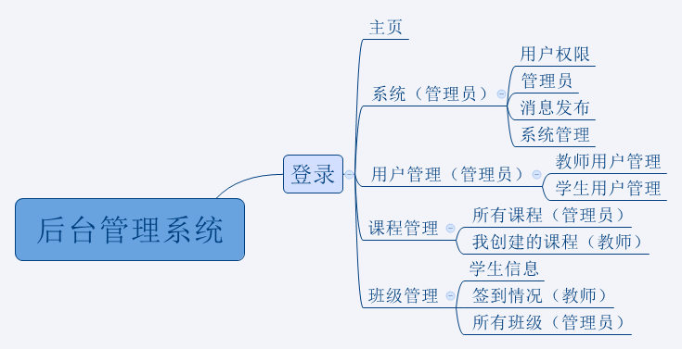

Fig 1.产品结构图

## 产品信息结构图

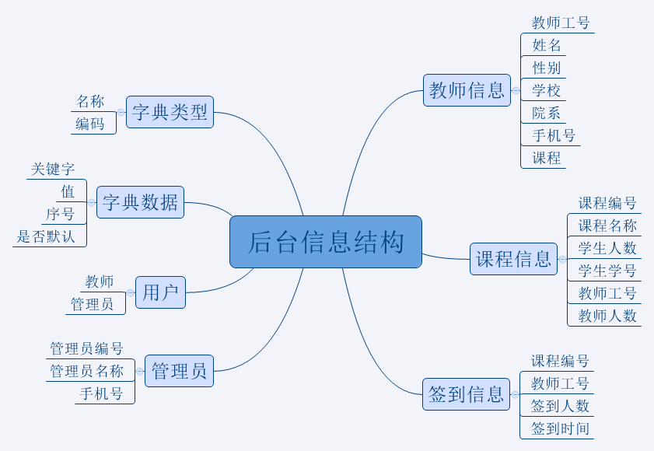

Fig 2.产品信息结构图

## 用户

Table 2.角色功能表

|  |  |  |
| --- | --- | --- |
| 角色 | 功能 | 特点 |
| 老师 | 创建班课、发布课程消息、修改课程、发布签到、查看学生信息、修改个人信息、查看签到信息、查看班级信息 |  |
| 管理员 | 管理系统权限、 | 管理员具有最高权限 |



Fig 3.教师管理员用例图

## 业务流程

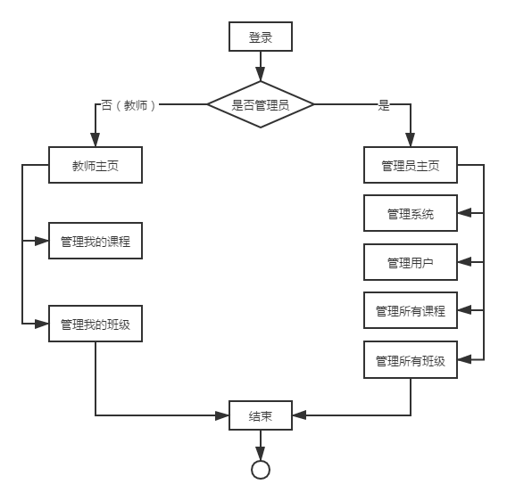

Fig 5.业务流程图

## 全局说明

本系统中，所有用户都需要登录后才能进入系统进行操作。在登录页面有忘记密码选项，用户可以根据自己的预留信息修改密码。对于每个用户而言，都能修改自己的个人信息，例如修改昵称、更换头像等。点击“删除”时，需要有弹窗跳出，询问是否“确认删除？”。

# 功能详细需求

## 主页

### 用户信息

用户场景：用户登录后，进入该系统的页面。在这里可以看到用户的信息，例如昵称、头像等等。用户可以修改个人信息，例如昵称、学号、用户身份等，点击“保存”完成修改。

优先级：高

业务流程：无

输入/前置条件：用户要先注册

页面逻辑

界面原型：

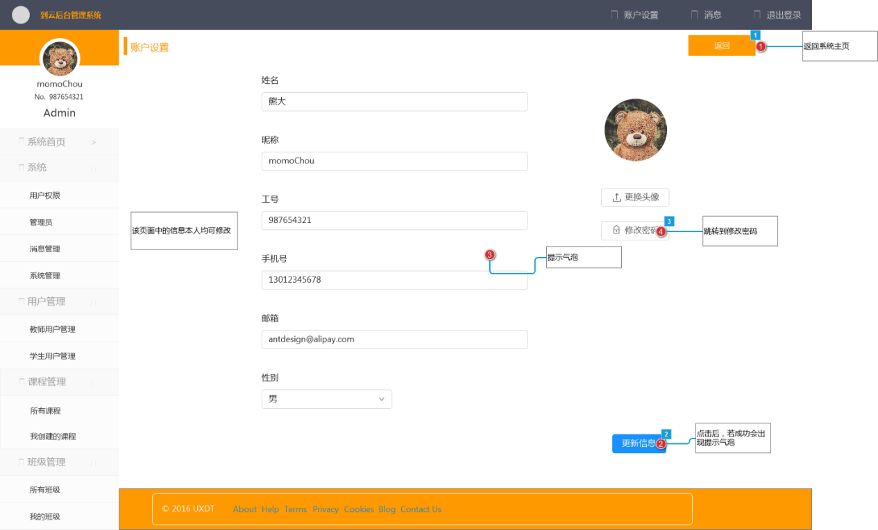

交互：用户点击相应的位置有相应的反应。例如，选择性别或选择身份，相应的选择后面有打钩，另外的则没有。修改个人信息后，点击“保存”，将数据库中的信息加以修改。

字段：显示的数据都从数据库中读取，修改后的数据保存到数据库中。

输出/后置条件：点击“保存”后，跳出提示“修改成功”。

### 查看消息

用户场景：在进入主页后，用户可以看到管理员发布的相关系统信息

优先级：中

业务流程：无

输入/前置条件：管理员用户发布系统消息

页面逻辑

界面原型：

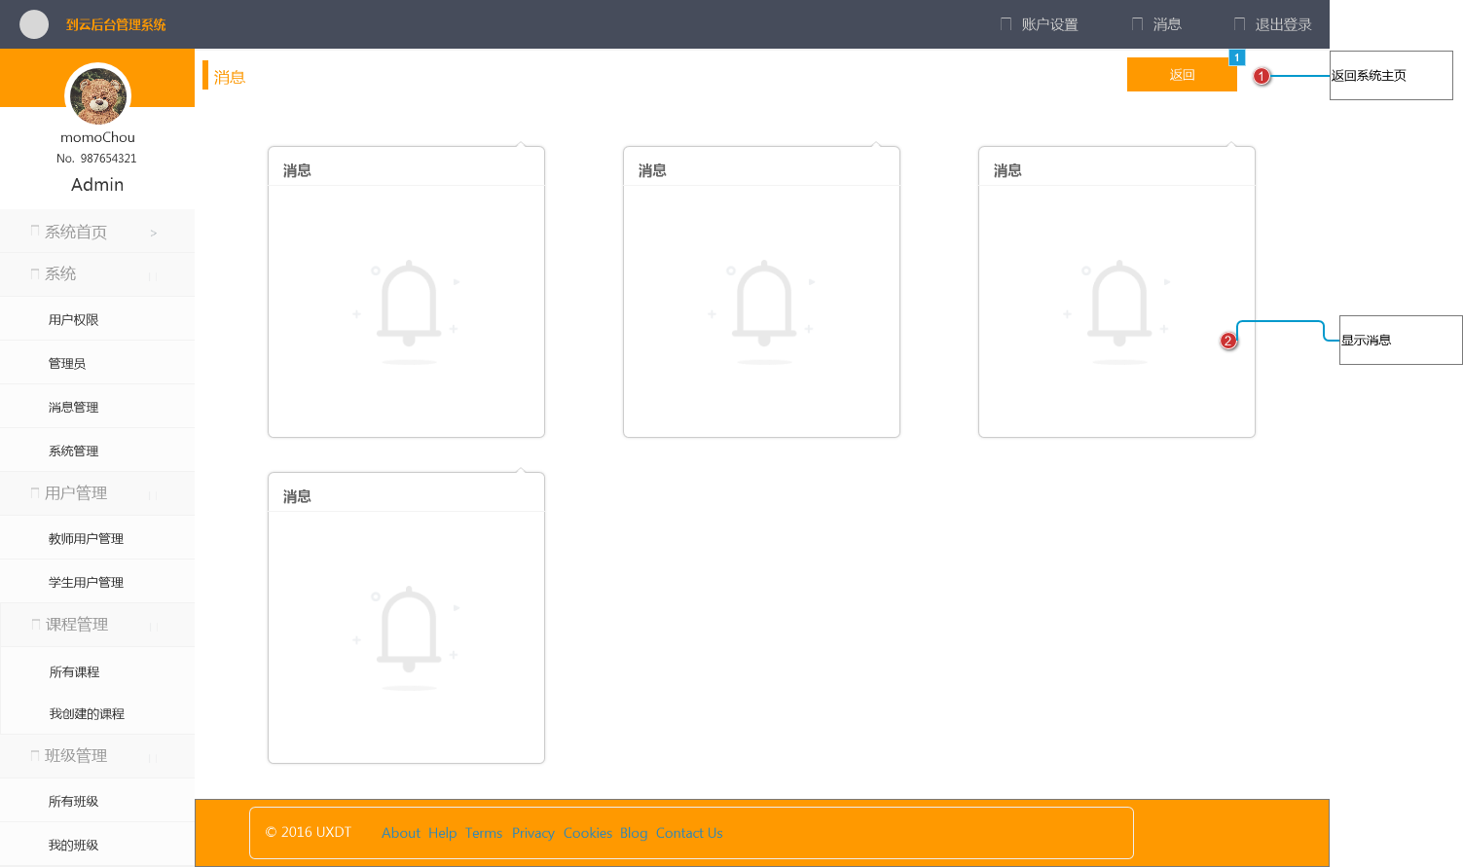

交互：

字段：管理员发布的消息存储在数据库中，页面展示的信息从数据库中读取

输出/后置条件：

### 修改密码

用户场景：该功能在用户信息里。用户进入该功能后，首先输入原来的密码，然后输入新密码，确认新密码，完成更改。

优先级：中

输入/前置条件：当前用户有相应的密码

页面逻辑

界面原型：

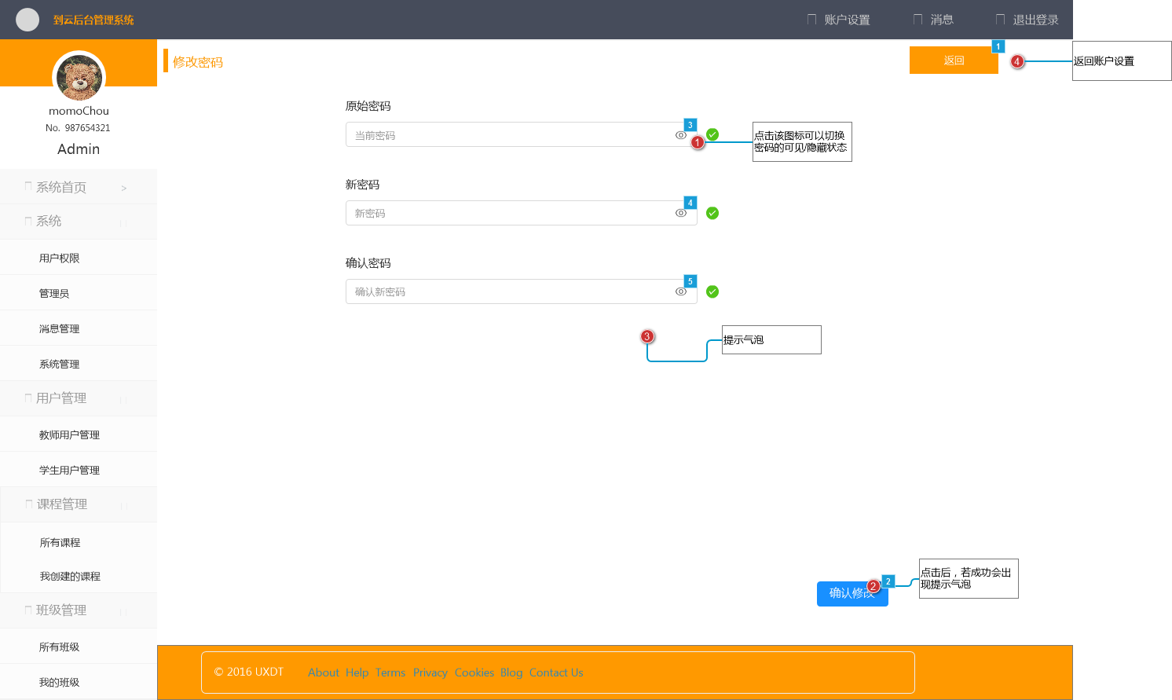

交互；用户点击“修改密码”，跳出一个输入框，提示输入当前密码，点击“确定”。密码正确的话跳转到新页面，提示输入新密码，下面是再次输入新密码，二者相同则通过验证，完成更改。

字段：用户密码使用加密存储。

输出/后置条件：无

## 系统

### 用户权限

用户场景：管理员从菜单中进入此功能，对教师用户和管理员用户的权限进行管理（一般管理员拥有全部的权限）

优先级：高

业务流程：无

输入/前置条件：操作用户是管理员

页面逻辑

界面原型：

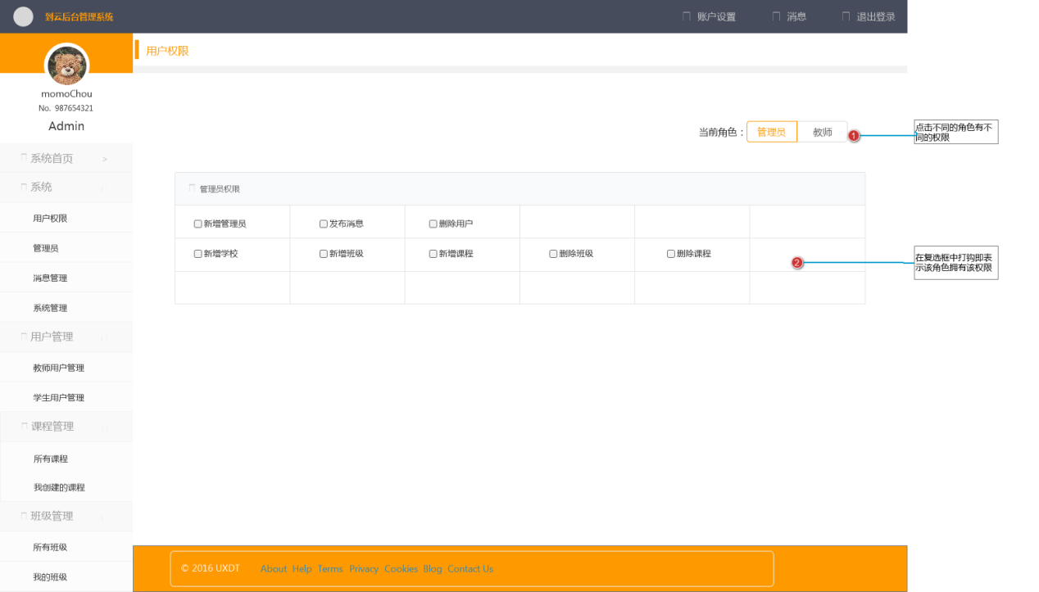

交互：管理员在角色相应的权限选择框中打钩，即表示开通权限；否则就是没开通该权限。

字段：

输出/后置条件：若权限开通，用户可以进行相应的操作；反之，用户无法进行相应的操作

### 管理员

用户场景：管理员从菜单中进入此功能，点击“新增”按钮添加管理员，在相应的管理员条目中点击“删除”删除管理员

优先级：高

业务流程：无

输入/前置条件：操作用户是管理员

页面逻辑

界面原型：

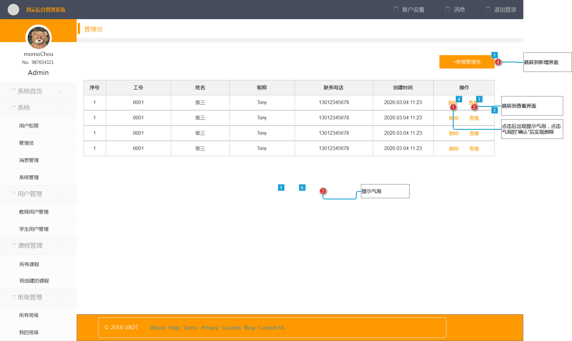

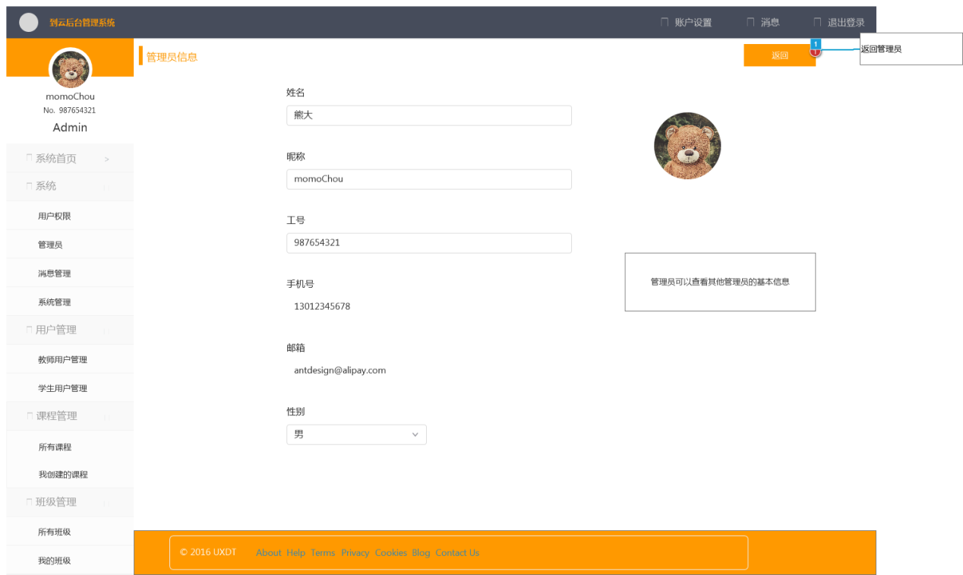

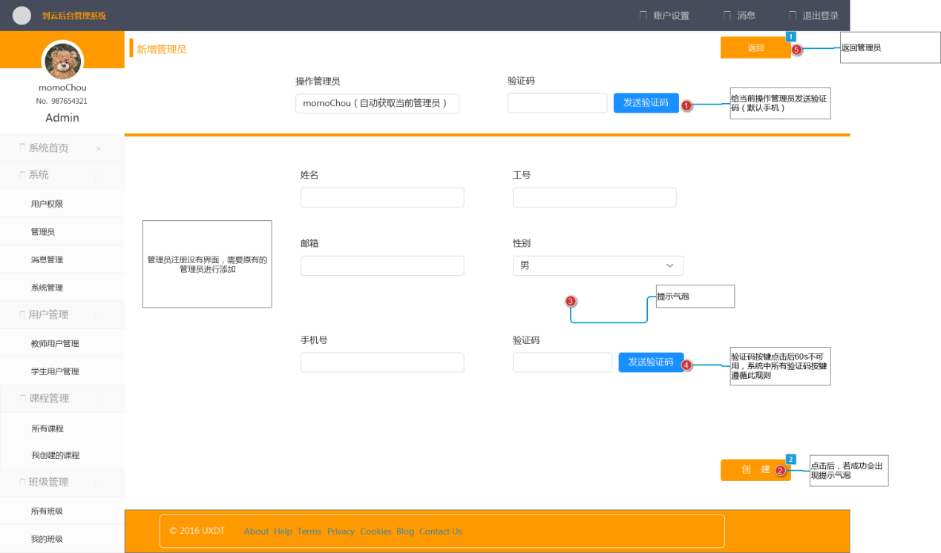

交互：管理员新增管理员时，和注册类似；删除管理员时，需要有弹窗跳出，提示是否确认删除，以防误删。

字段： 新增的管理员个人信息会保存到数据库中；删除的管理员虽然被删除了，但是信息仍然留在数据库中，只是变成了不可操作。

输出/后置条件：新管理员被添加之后，就可以进行所有管理员操作了。

### 系统管理

用户场景：管理员从菜单中进入此功能，管理员可以在这里对一些文档进行维护，增加与系统运行相关的数据，例如考勤签到的默认经验值。

优先级：高

业务流程：无

输入/前置条件：操作用户是管理员

页面逻辑

界面原型：

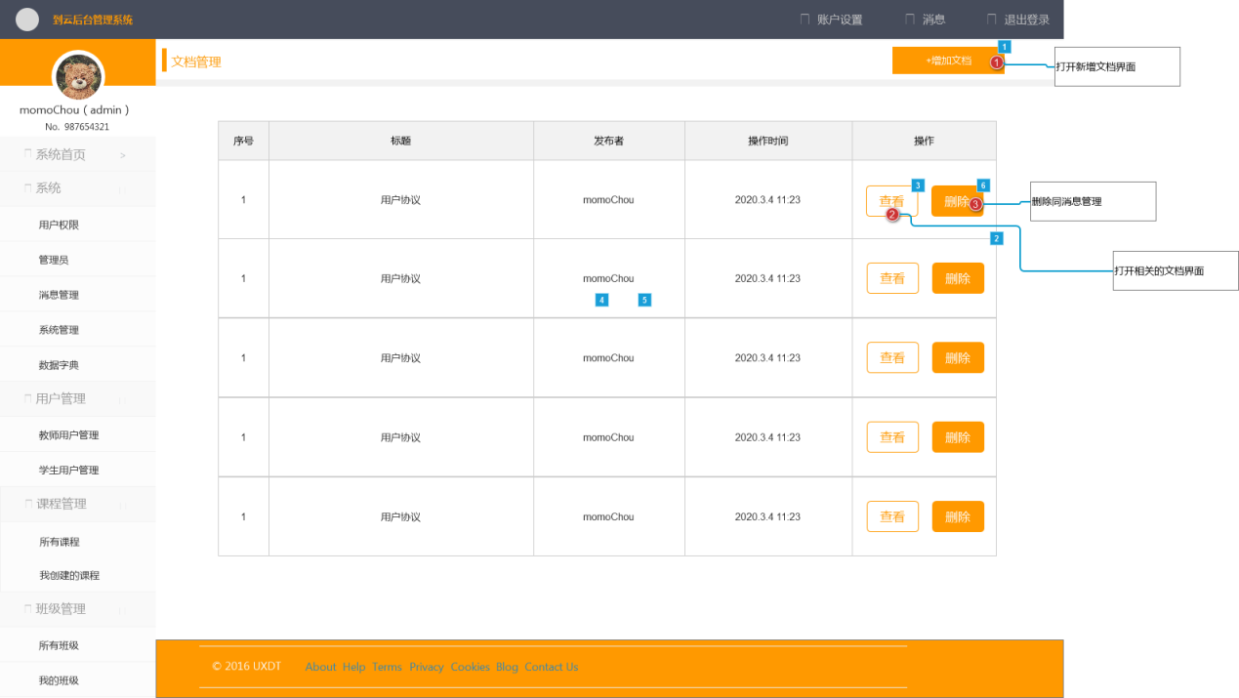

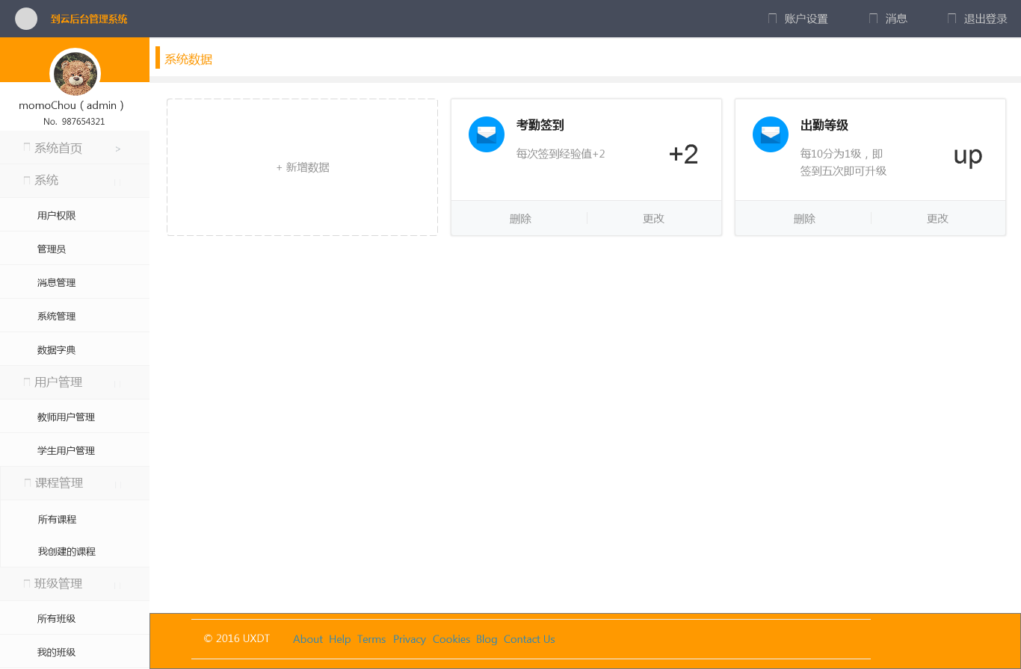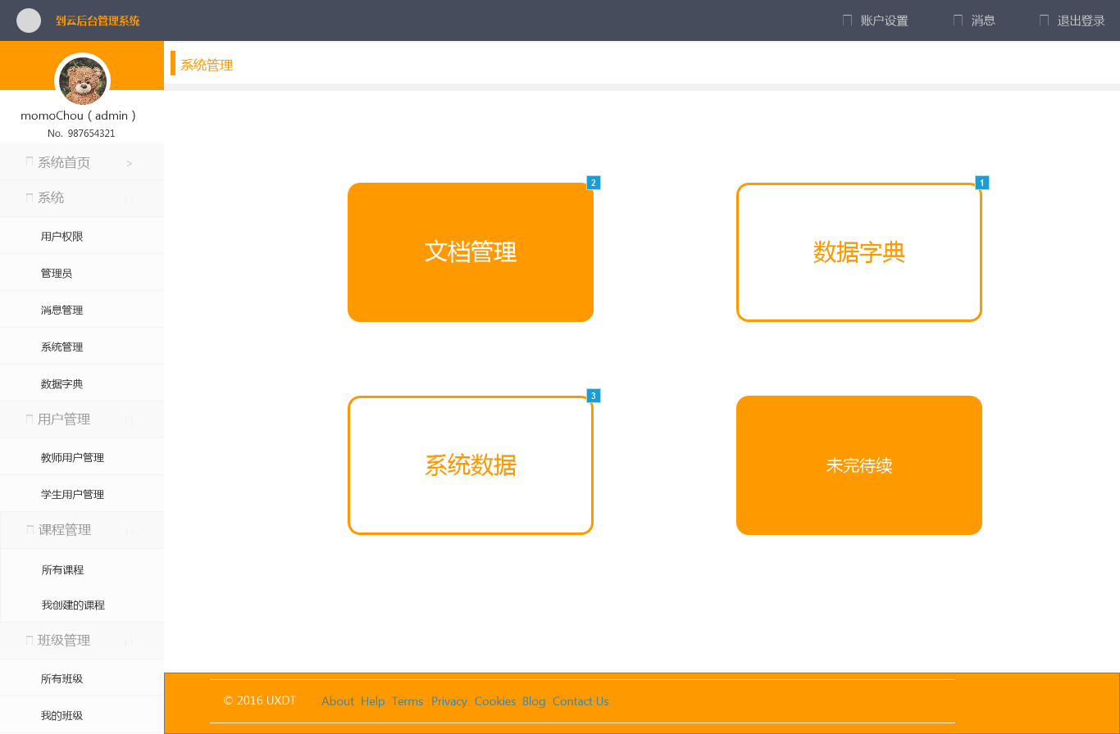

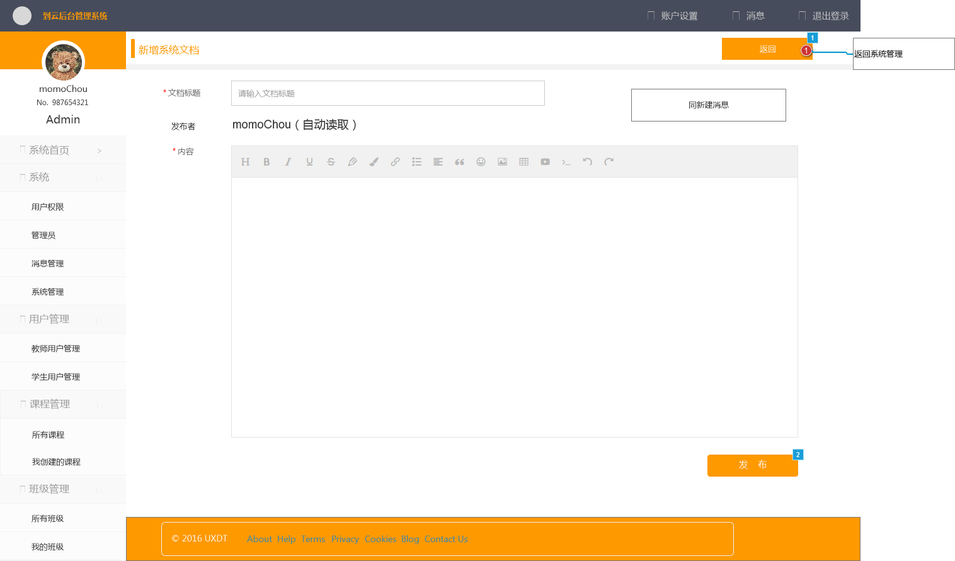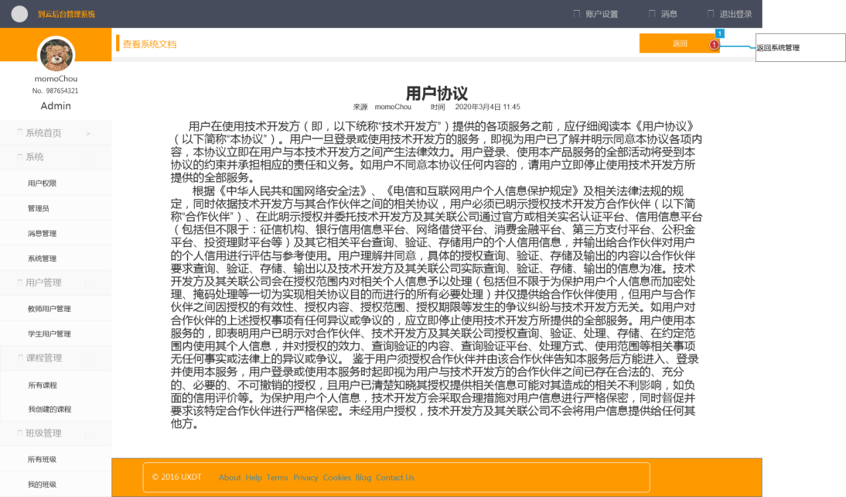

交互：界面上有一个文本框，可以适配移动端，管理员可以在此进行文档的编辑，编辑结束点击“完成”，更改后的文档可以同步更新到每个用户端。

字段： 管理员编辑的文档储在数据库中

输出/后置条件：管理员发布之后，其他用户端经过联网后会显示出来

### 消息发布

用户场景：管理员从菜单中进入此功能，管理员可以在这里将一些更新、维护等消息发送给其他系统用户。

优先级：高

业务流程：无

输入/前置条件：操作用户是管理员

页面逻辑

界面原型：

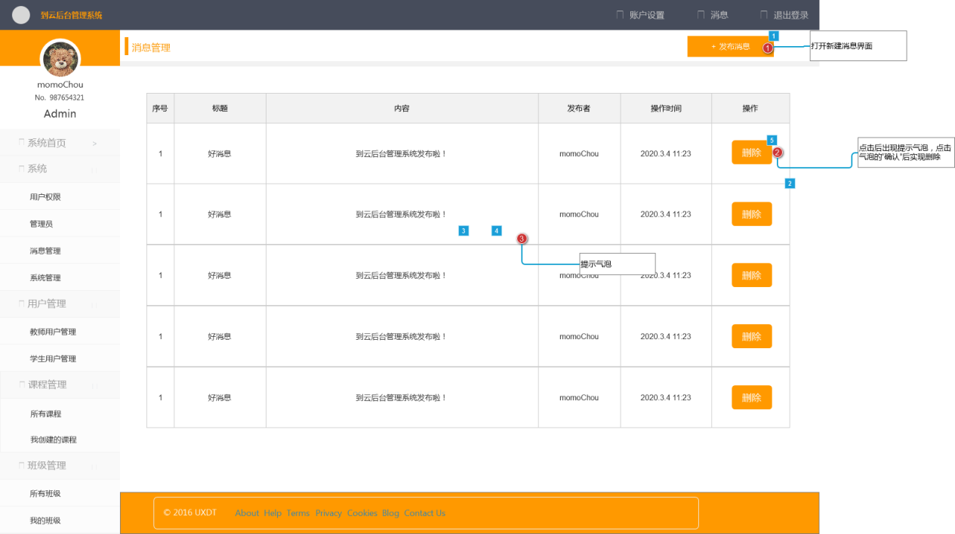

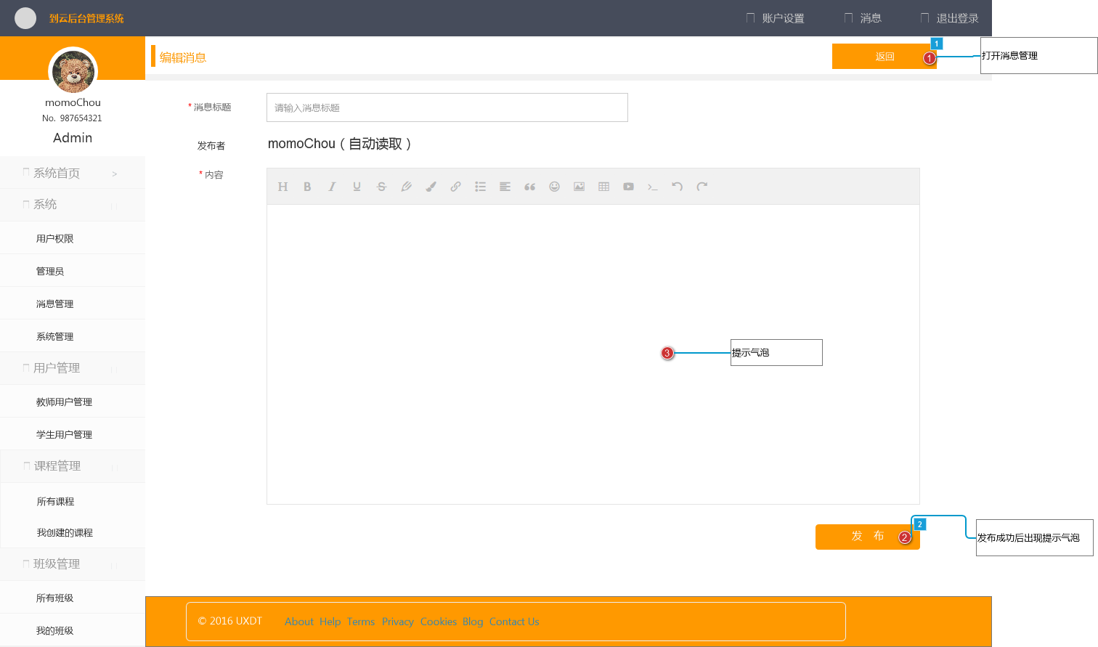

交互：管理员发布消息的界面类似邮箱中的发邮件，界面中有两个文本框，上面的是标题，下面的是内容输入框。管理员编辑后，点击发布，其他用户就能在主页的消息框中阅览。

字段： 管理员发出的消息会被存储在数据库中

输出/后置条件：管理员发布之后，其他用户的主页就会将其显示出来。

### 数据字典

用户场景：管理员从菜单中“系统”的下拉列表进入此功能，对系统中需要选择的数据进行管理。

优先级：高

业务流程：无

输入/前置条件：操作用户是管理员

页面逻辑

界面原型：

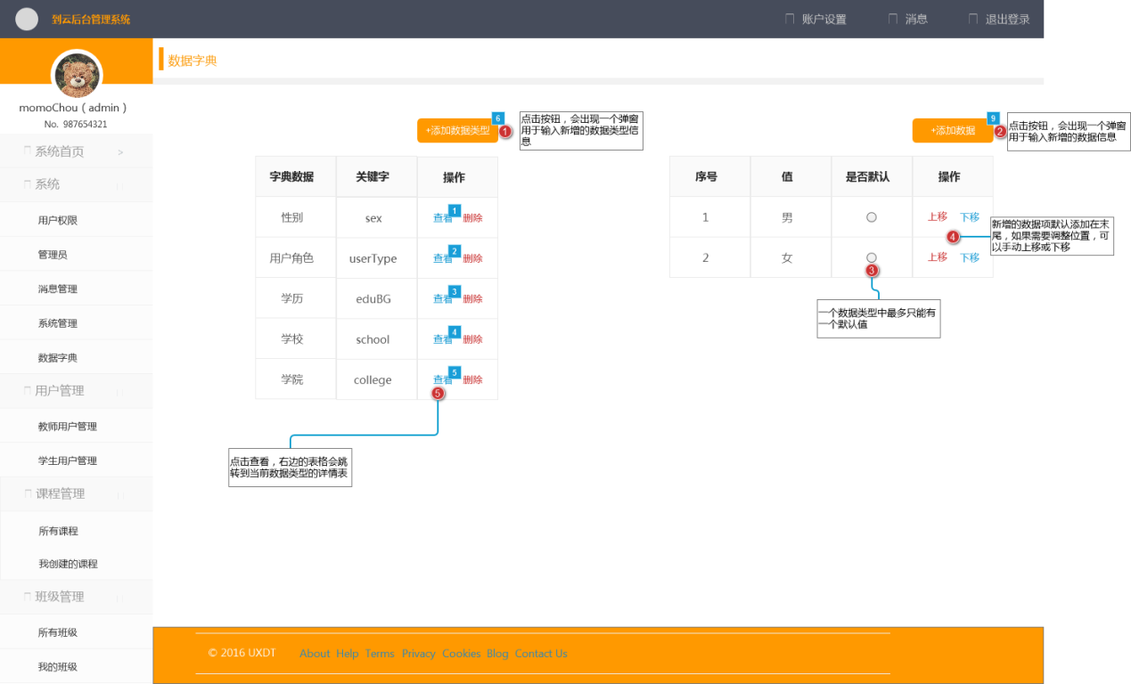

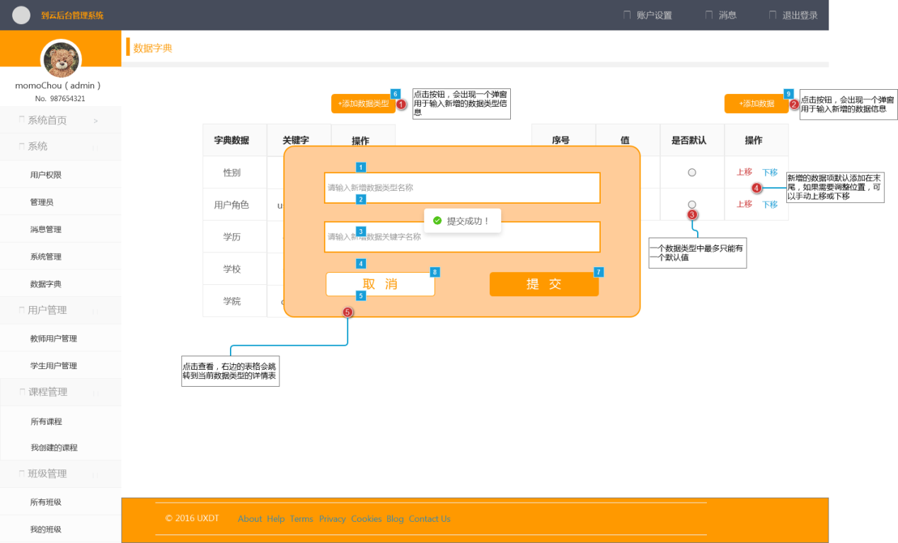

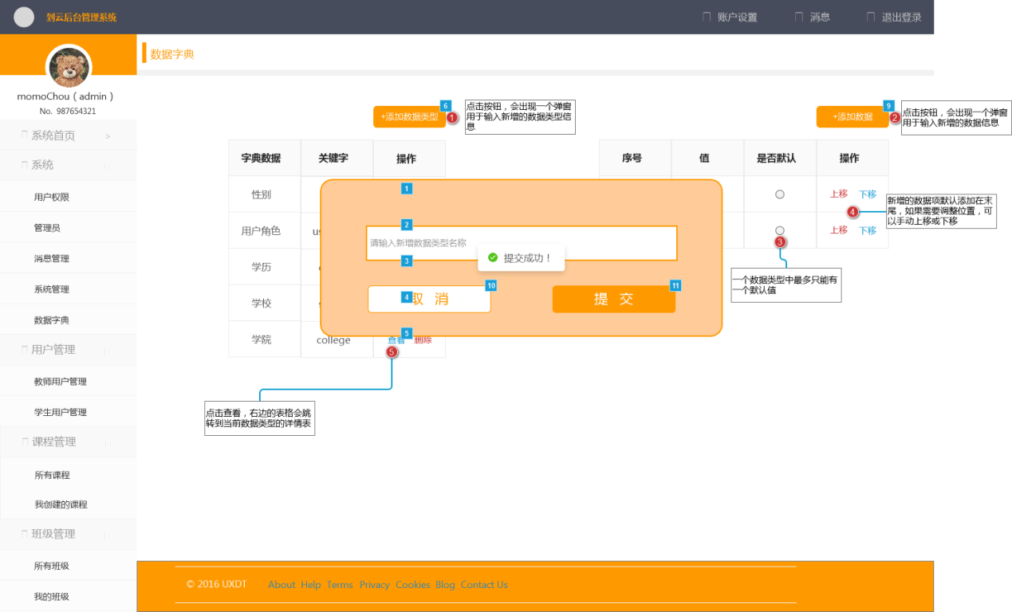

交互：管理员进入页面后可以对已有的数据进行修改，既可以添加新条目，也可以在已有条目中添加新的元素。

字段：管理员所作出的修改会被存储在数据库中。学校、学院需要技术人员在后台添加，示例中仅为举例。

输出/后置条件：管理员发布之后，其他用户的相应页面就会将其显示出来。

示例：

|  |  |  |  |  |
| --- | --- | --- | --- | --- |
| 字典数据 | 关键字 | 值 | 序号 | 是否默认 |
| 性别 | sex | 男 | 1 | Y |
| 女 | 2 |  |
| 用户类型 | userType | 学生 | 1 | Y |
| 教师 | 2 |  |
| 学历 | eduBG | 高中 | 1 |  |
| 本科 | 2 | Y |
| 硕士 | 3 |  |
| 博士 | 4 |  |
| 学校 | school | 福州大学 | 1 |  |
| 厦门大学 | 2 |  |
| 学院 | college | 数计学院 | 1 |  |
| 物信学院 | 2 |  |

## 用户管理

### 教师/学生用户管理

用户场景：管理员从菜单中进入此功能，管理员可以对注册该系统/应用的老师/学生用户进行管理。

优先级：高

业务流程：无

输入/前置条件：操作用户是管理员，用户存在

页面逻辑

界面原型：

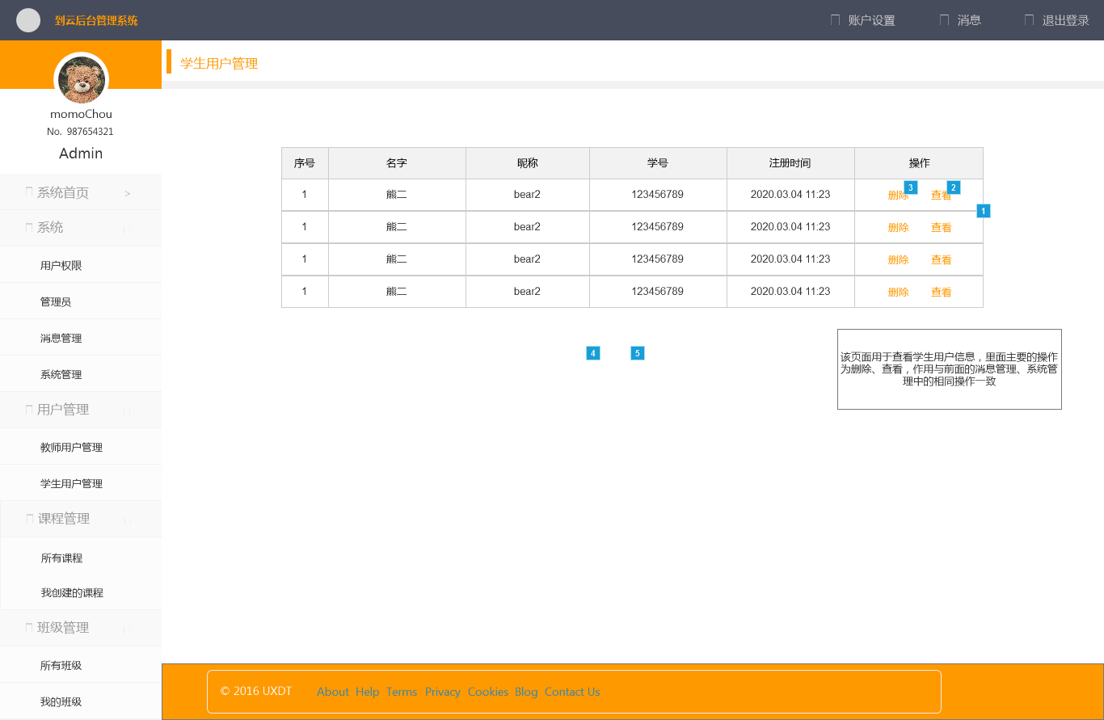

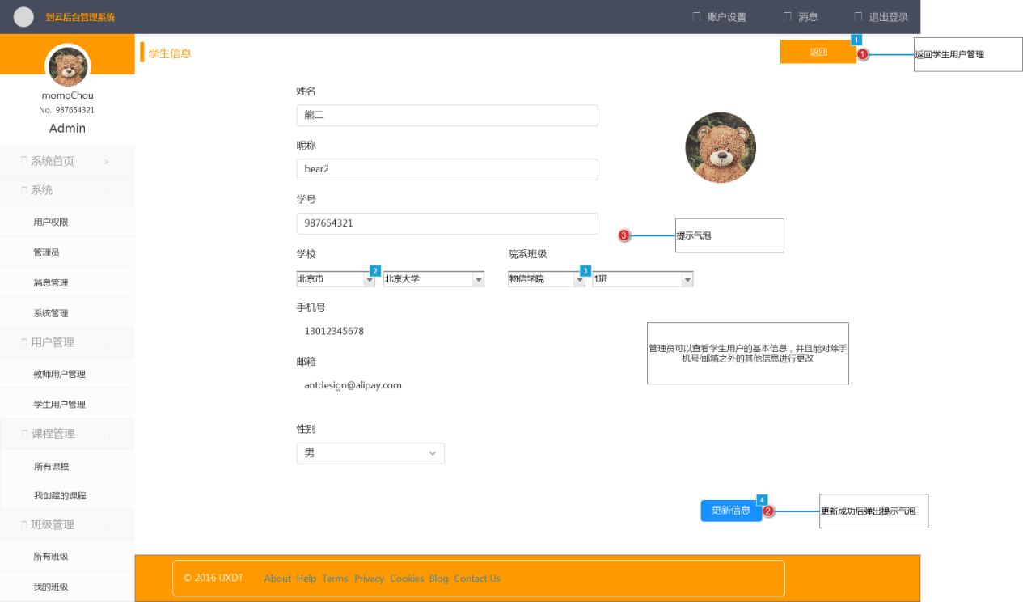

交互：管理员点击每个用户条目中的“查看”，可以查看用户的基本信息；点击“删除”可以删除相应的用户

字段： 用户信息从数据库中读取；管理员若对数据进行操作会被保存到数据库中。

输出/后置条件： 若用户被删除，则数据库中就不存在该用户

## 课程管理

### 所有课程

用户场景：管理员从菜单中的“课程管理”进入此功能，管理员可以对所有已创建的班课进行管理，增删改查均可。

优先级：高

业务流程：无

输入/前置条件：操作用户是管理员，若对课程进行操作，需要课程存在于数据库中

页面逻辑

界面原型：

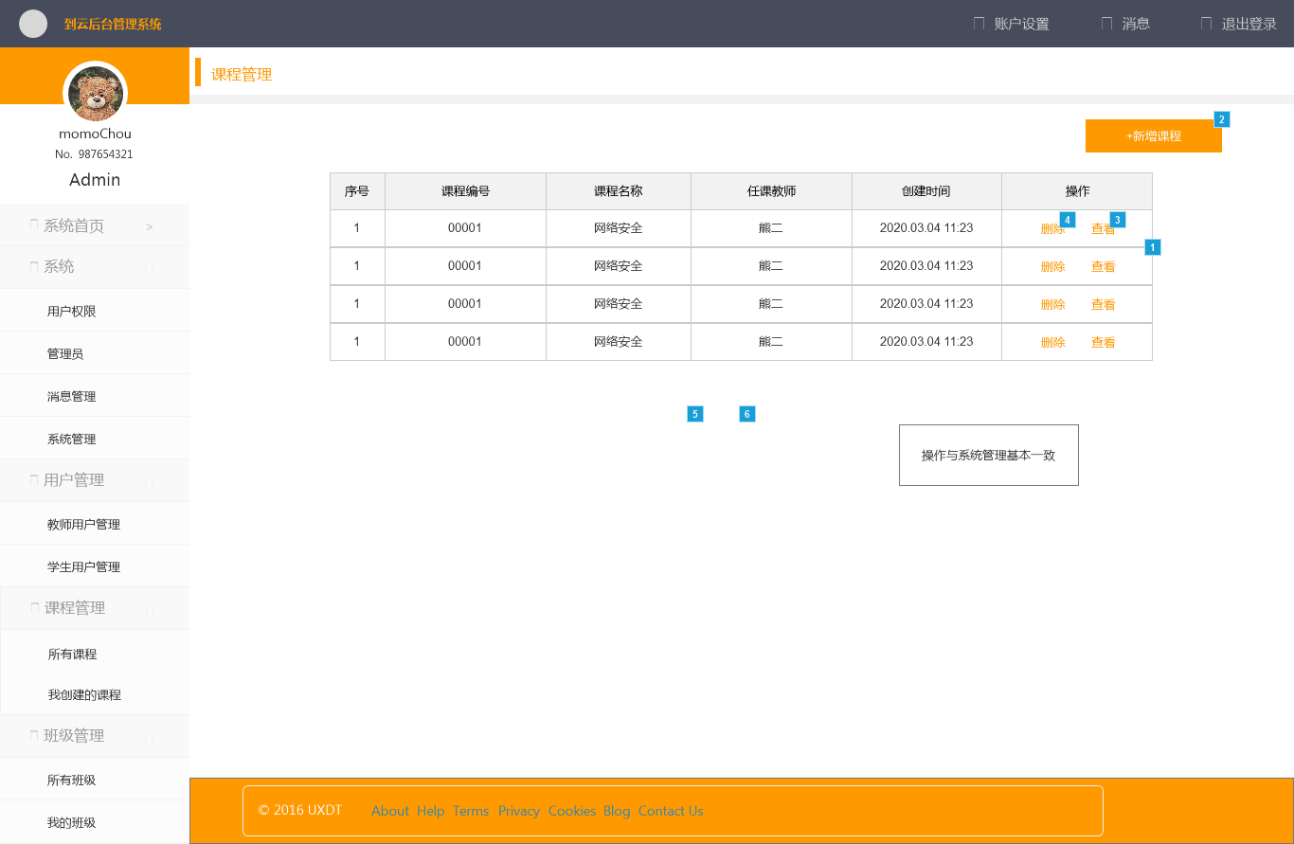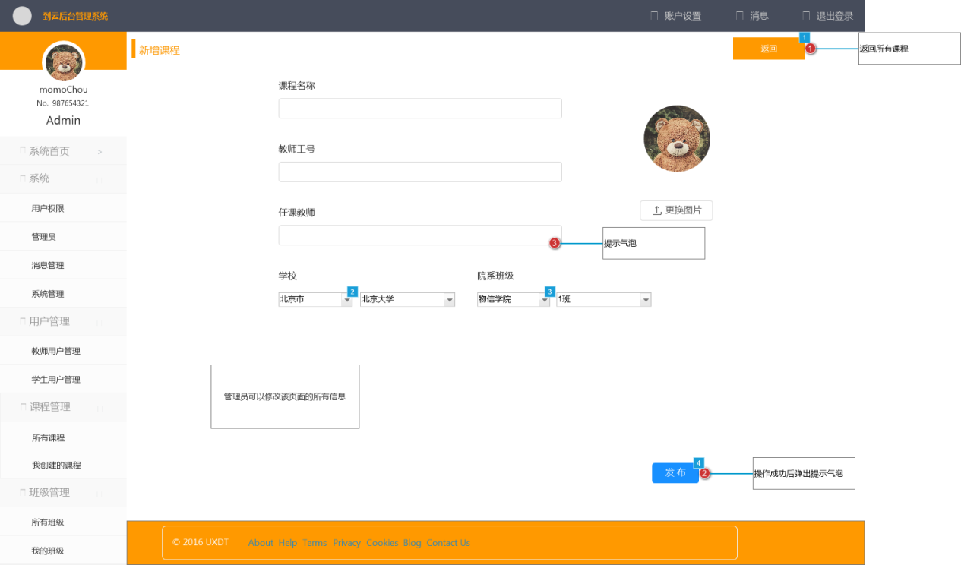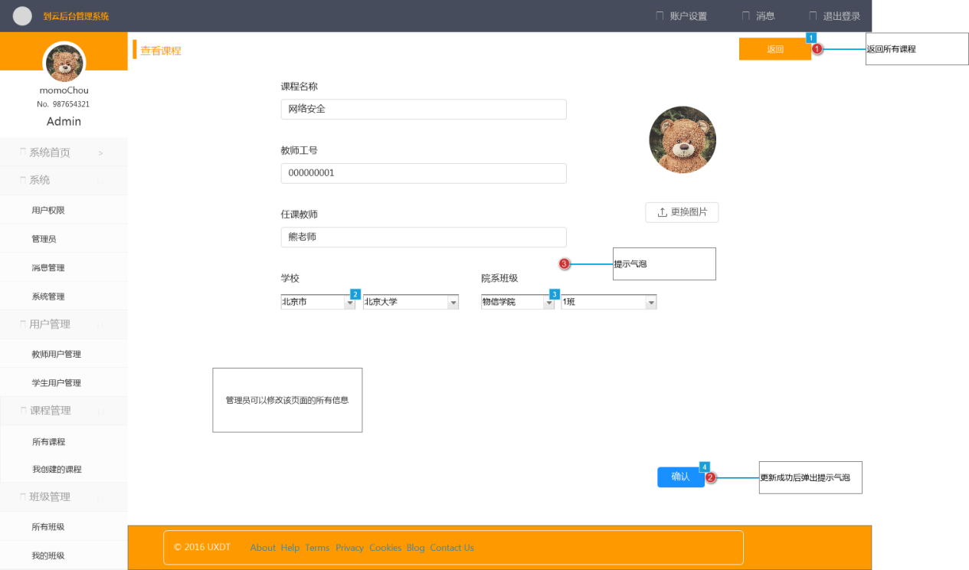

交互：管理员点击每个课程条目中的“查看”，可以查看课程的基本信息，例如任课教师、上课班级等；点击“删除”可以删除相应的课程；点击“修改”可以修改课程的一些基本信息，例如当变更任课教师时，管理员可以进行更改；点击右上角的“添加”可以创建新的班课。

字段： 课程信息从数据库中读取；管理员若对数据进行操作会被保存到数据库中。

输出/后置条件：

### 我的课程

用户场景：教师从菜单中的“课程管理”进入此功能，教师可以对所有自己创建的班课进行管理，增删改查均可。

优先级：高

业务流程：无

输入/前置条件：操作用户是教师，若对课程进行操作，需要课程存在于数据库中

页面逻辑

界面原型：

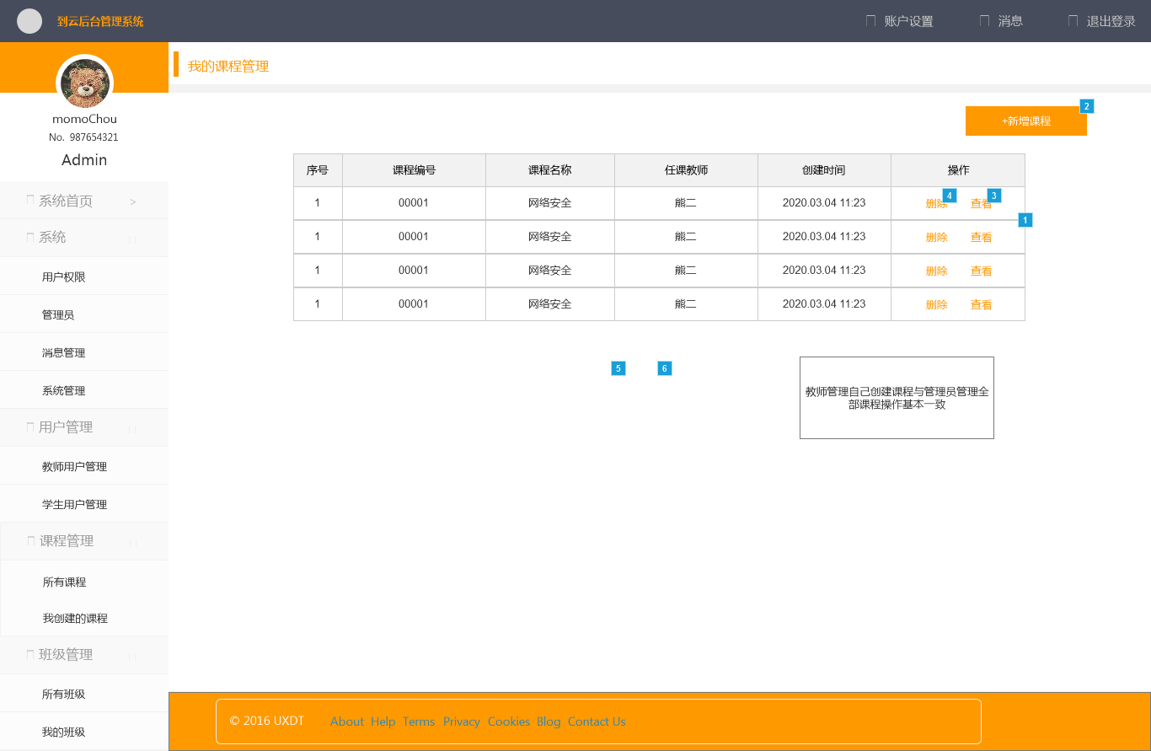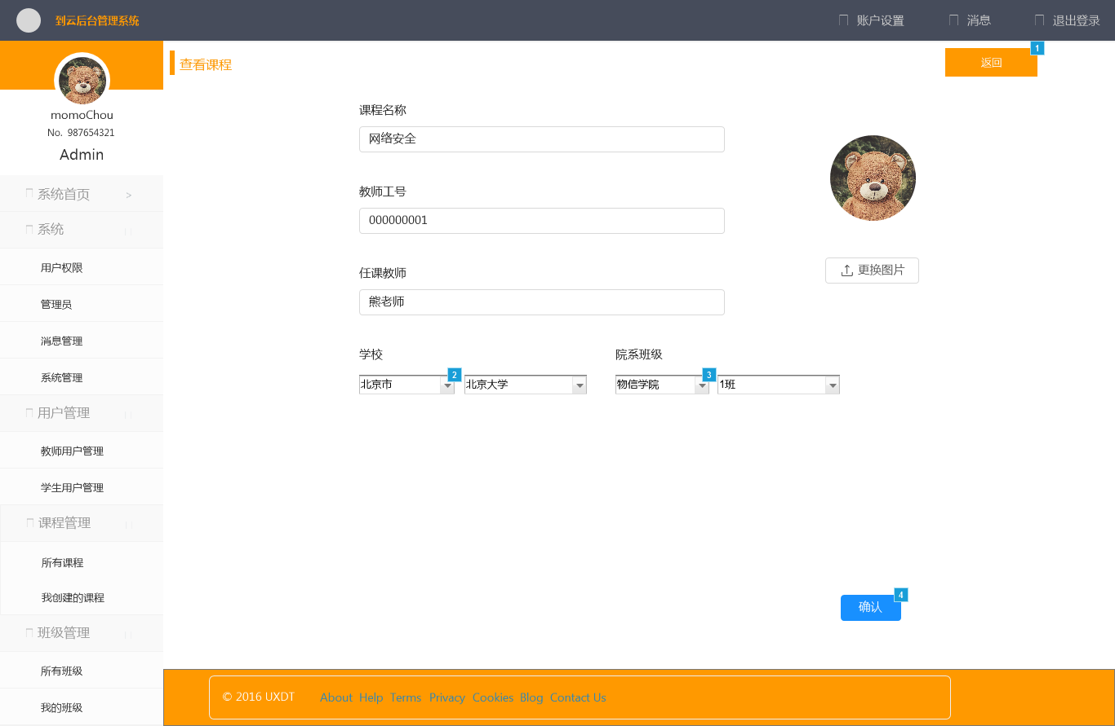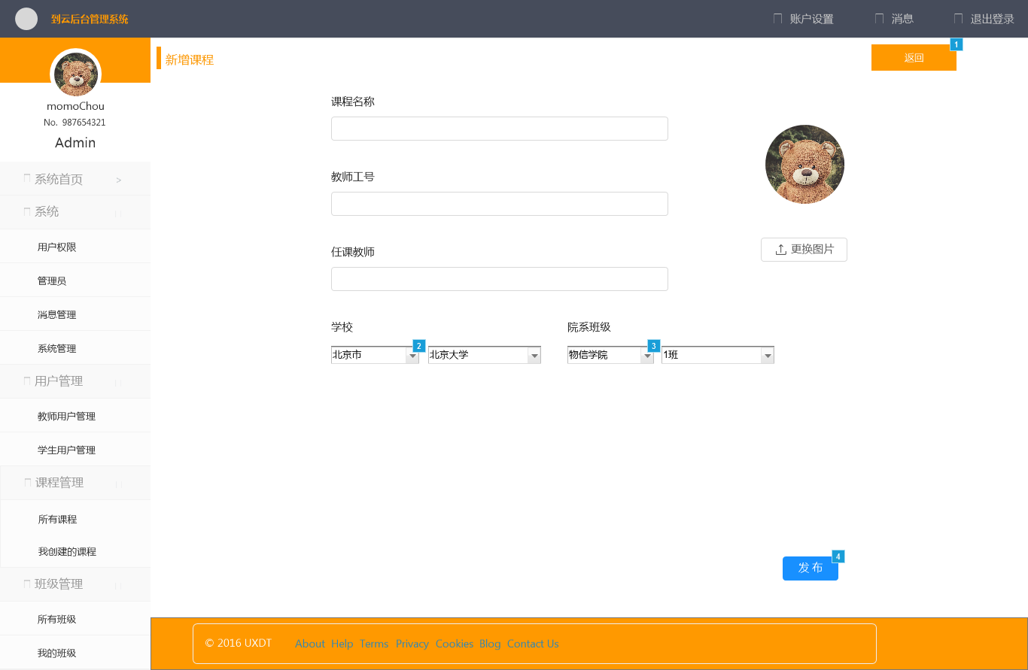交互：教师点击每个课程条目中的“查看”，可以查看课程的基本信息，例如任课教师、上课班级等；点击“删除”可以删除相应的课程；点击“修改”可以修改课程的一些基本信息，例如当变更上课班级时，教师可以进行更改；点击右上角的“添加”可以创建新的班课。

字段： 课程信息从数据库中读取；教师若对数据进行操作会被保存到数据库中。

输出/后置条件：

## 班级管理

### 班级信息

用户场景：教师从菜单中的“班级管理”进入此功能，教师可以对所有当前自己正在授课的班级进行管理，增删改查均可。

优先级：高

业务流程：无

输入/前置条件：操作用户是教师，且只能对自己上课的班级进行操作

页面逻辑

界面原型：

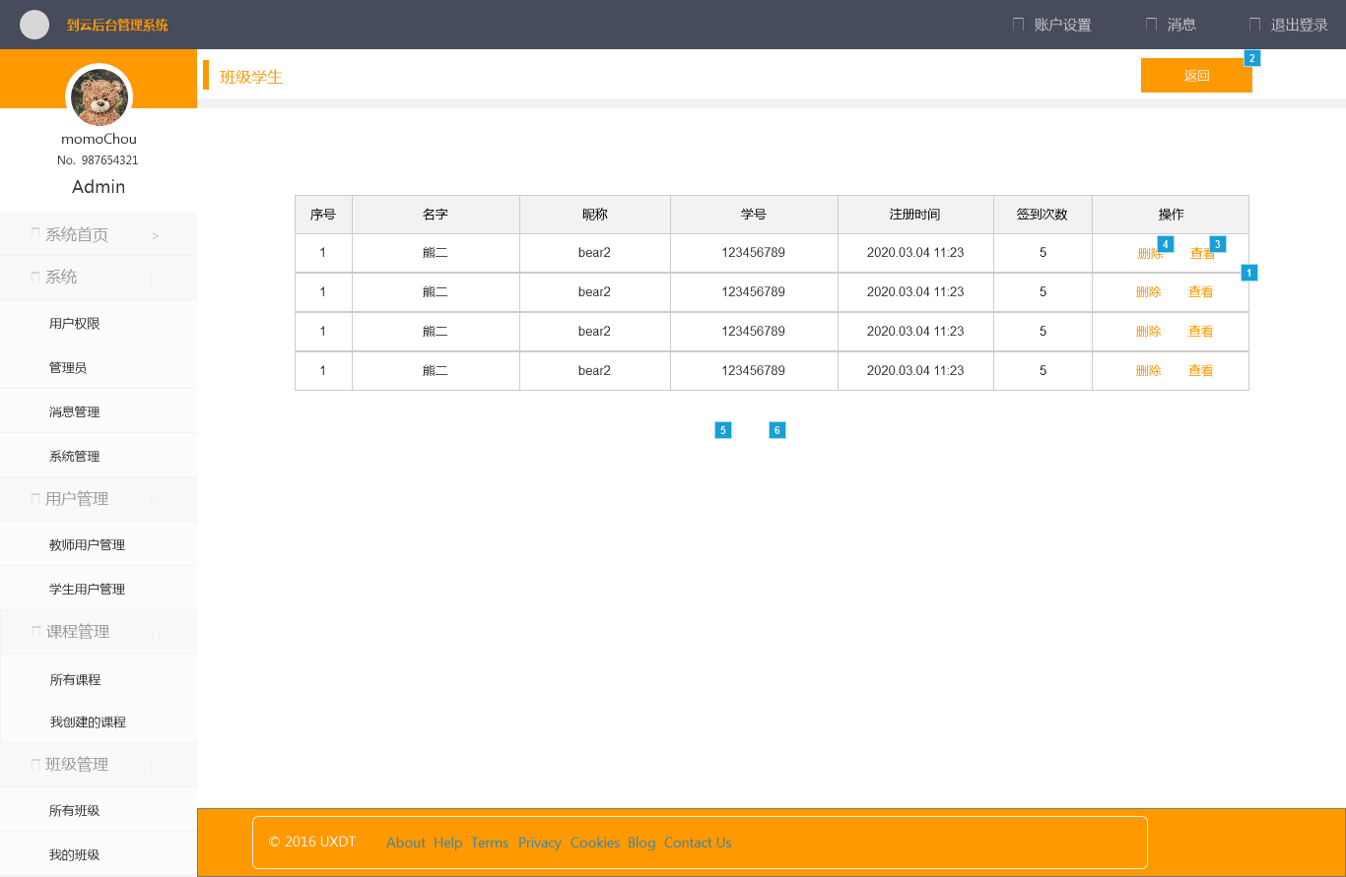

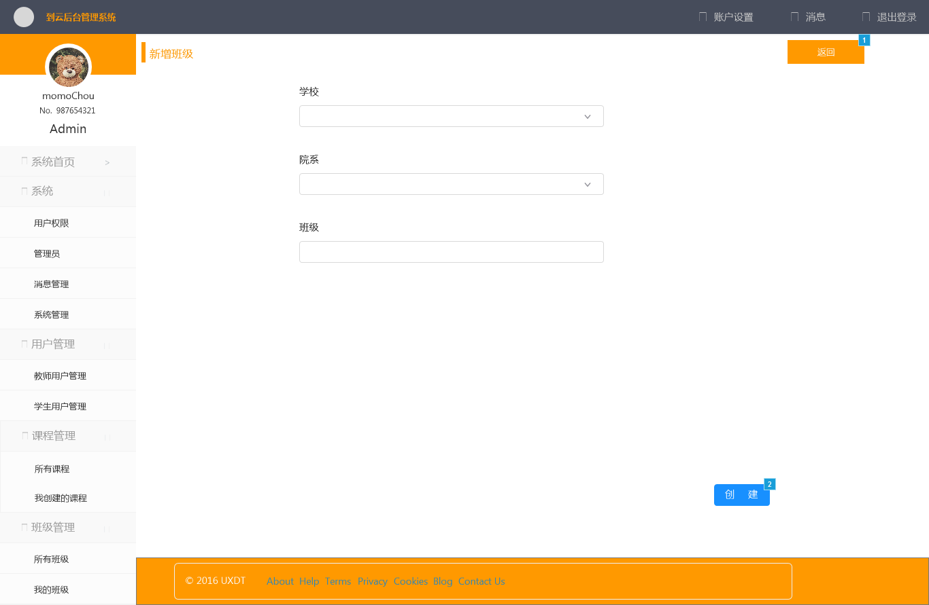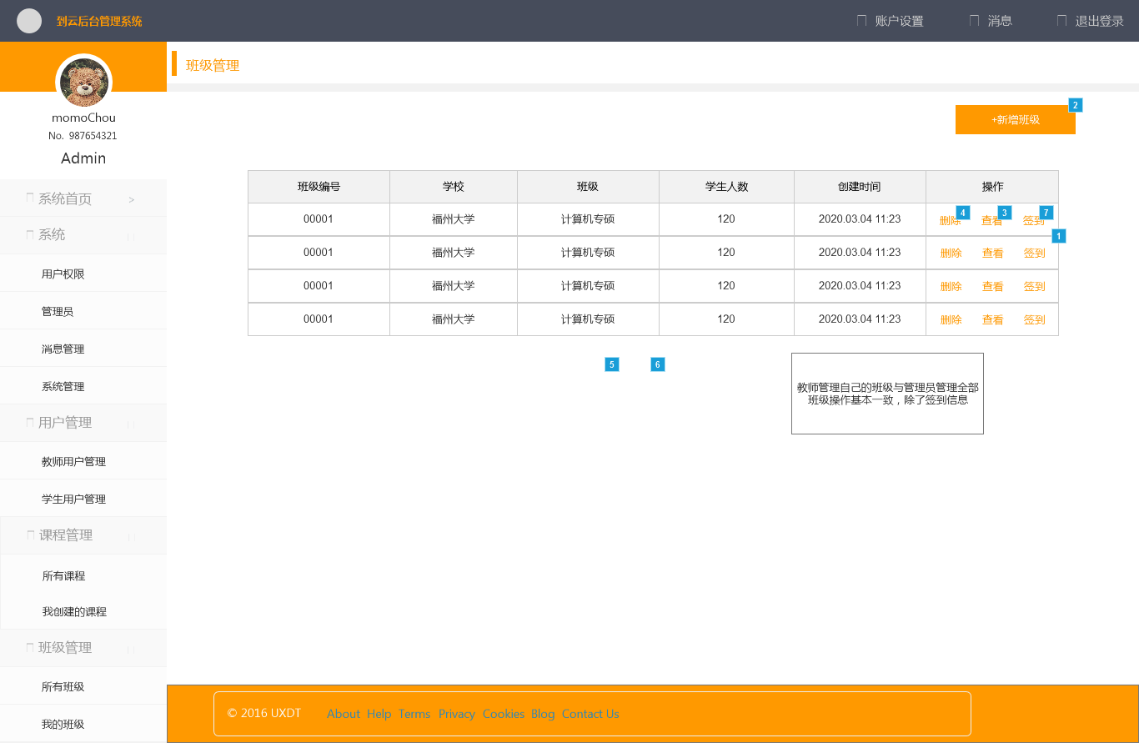

交互：教师点击每个班级条目中的“查看”，可以查看班级的基本信息，例如学校、院系班级等；点击“删除”可以删除相应的班级；点击“修改”可以修改课程的一些基本信息，例如修改班级名称；点击右上角的“添加”可以创建新的班级，以供学生加入。

字段： 班级信息从数据库中读取；教师若对数据进行操作会被保存到数据库中。

输出/后置条件：

### 学生信息

用户场景：教师从 “班级信息”进入此功能，教师可以对当前某个自己正在授课班级的学生进行管理，增删改查均可。

优先级：高

业务流程：无

输入/前置条件：操作用户是教师，且只能对自己上课的班级进行操作

页面逻辑

界面原型：

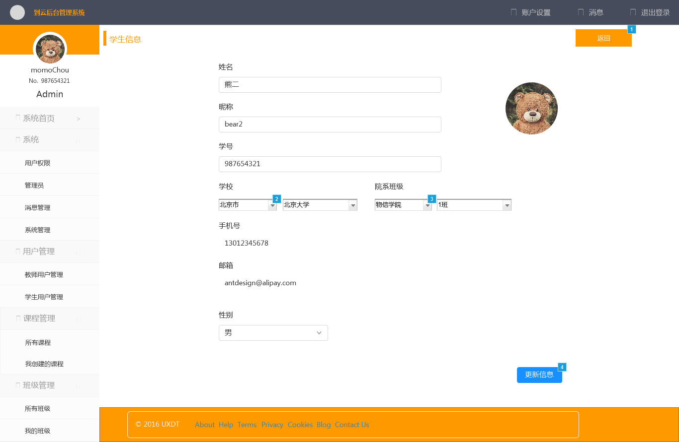

交互：教师点击每个班级条目中的“学生信息”，可以查看当前班级所有学生的信息。进入“学生信息”页面后，教师点击每个学生条目中的“查看”，可以查看当前学生的信息，例如姓名、学号等；点击“删除”可以删除相应的学生；点击“修改”可以修改课程的一些基本信息，例如学生学号有误时，教师可以修改学生的学号；点击右上角的“添加”可以添加新的学生。

字段： 学生信息从数据库中读取；教师若对数据进行操作会被保存到数据库中。

输出/后置条件：

### 签到情况

用户场景：教师从 “班级信息”进入此功能，教师可以查看当前某个自己正在授课班级的签到情况。

优先级：高

业务流程：无

输入/前置条件：操作用户是教师，且只能对自己上课的班级进行操作

页面逻辑

界面原型：

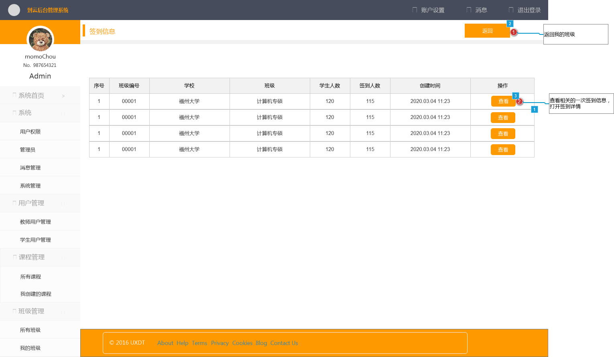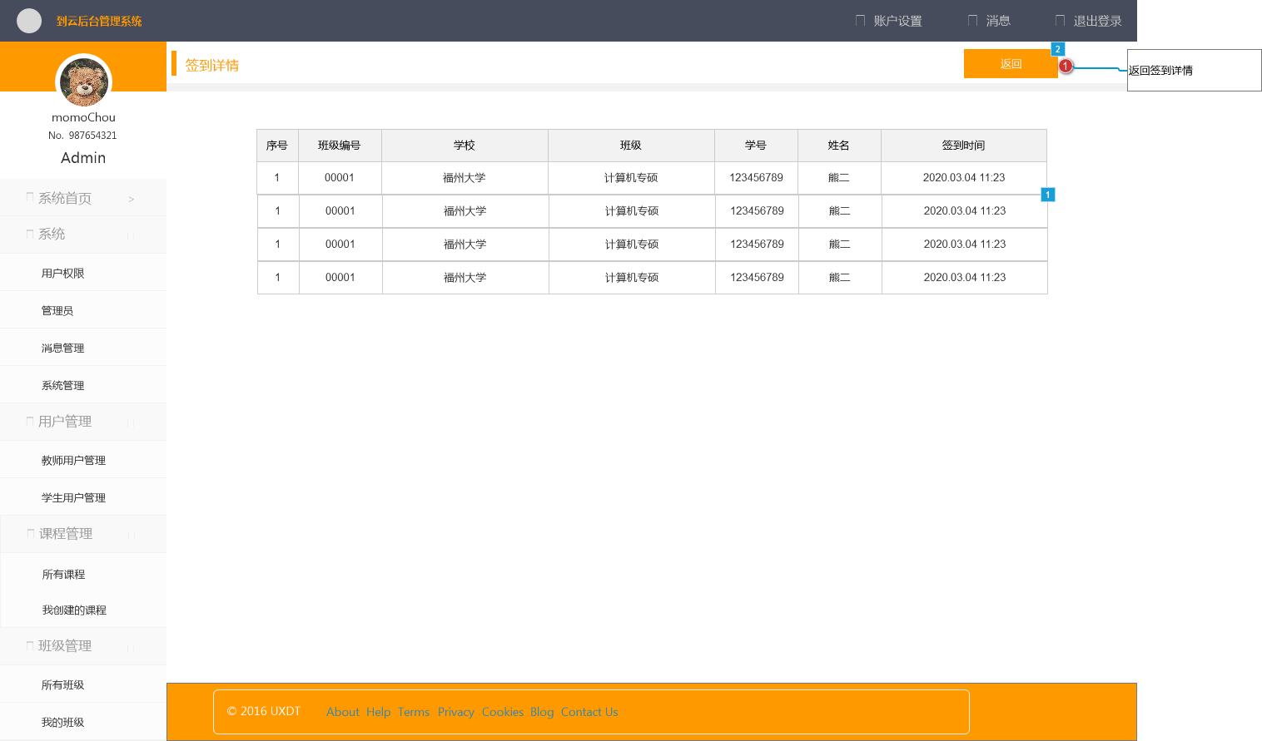

交互：教师点击每个班级条目中的“签到”，可以查看当前班级所有学生每一次的签到信息。这些信息包括什么时候签到，实到多少人/应到多少人，所有签到了的学生信息

字段： 学生信息从数据库中读取；签到的信息会被保存到数据库中。

输出/后置条件：

# 非功能需求

## 观感

界面设计应美观简洁，功能分区明确，给用户的第一观感至少不能有压迫感。最好能符合当下相应用户人群的审美需求。

## 易用性

所设计的功能应该使用户能够快速上手，并且归纳合理，尽量避免无关的功能放在一起，而相关的功能相距甚远，并且将常用的功能放在表面上，减少用户掘地三尺找功能的几率。

## 安全性

应用应保证用户的隐私安全，信息安全，避免出现安全漏洞，使不法分子有可乘之机。

## 可维护性

应用应该有较好的可维护性，万一出现了漏洞，或者有什么需要完善的地方，要能够相对轻松地完成更新，而不需要整体推翻重做。